ПЛАН - КОНСПЕКТ УРОКА РУССКОГО ЯЗЫКА В 7 КЛАССЕ
(2 часа)

Учитель | Митин Евгений Владимирович
Тема урока | Грамматика. Морфология. Деепричастие. Деепричастный оборот, знаки препинания в предложениях с деепричастным оборотом. Словообразование деепричастий. Написание не- с деепричастиями.
Цели и задачи урока | Ознакомление с лексическим и грамматическим значением деепричастия как части речи, с правилом написания не- с деепричастиями, введение понятия о деепричастном обороте, формирование навыка разграничения основного и добавочного действия, нахождение деепричастного оборота и выделение его запятыми, научить употреблению деепричастий для передачи динамичности в развитии действия в текстах повествовательного характера.
Оборудование урока | Сетевой (компьютерный) класс, мультимедийный проектор.
Инструментальные средства | Уроки русского языка «Кирилла и Мефодия» - 7 класс: урок «Деепричастие. Деепричастный оборот».  1С: Школа. Русский язык. Морфология. Орфография: «Деепричастие. Деепричастный оборот».  Презентация PowerPoint.
Учебник | Русский язык: Учебник для 7 кл. общеобразовательных учреждений / М.Т. Баранов, Т.А. Ладыженская, О.М. Александрова, Л.Т. Григорян И.И. Кулибаба, Л.А. Тростенцова. – 24-е издание. – М.: Просвещение, АО «Московский учебник», 2002. – 221 с. – ISBN 5-7853-0252-7
Этапы урока | Содержание урока | Примечание, время
1 этап  Организационный | - Организационный момент (приветствие, проверка готовности учащихся к уроку).  - Инструктаж учащихся по технике безопасности при работе в компьютерном классе.  - Целеполагание. | 5 мин.  Запись числа и темы урока в тетради.
1 часть урока
2 этап  Объяснение нового материала   | 1. Объяснение нового материала, в процессе которого учитель знакомит семиклассников с грамматическими особенностями деепричастия, подводит их к определению понятия, выявлению роли деепричастия в речи, синтаксической роли в предложении.    2. Работа с материалом учебника (стр. 73-75, §26).  Учащиеся после анализа материала учебника делают выводы:  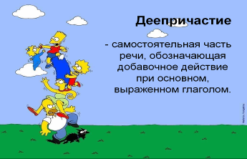  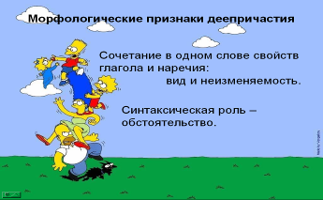  3. Выполнение упражнения №159.  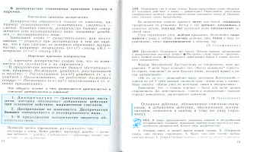  4. Анализ предложений. Определение понятия деепричастного оборота. Обособление деепричастного оборота запятыми.  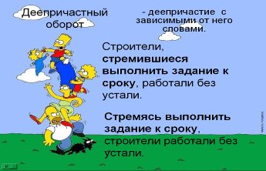  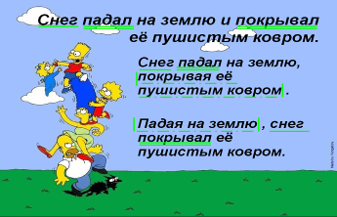  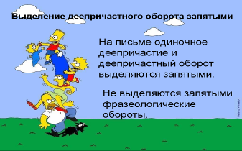 | 10 мин.  Слайд презентации PowerPoint  5 мин.  Выводы и определения учащиеся записывают в тетради.  Слайд презентации PowerPoint  Слайд презентации PowerPoint  5 мин.  10 мин.  Слайд презентации PowerPoint  Слайд презентации PowerPoint  Слайд презентации PowerPoint  Выводы и определения учащиеся записывают в тетради.
3 этап  Обобщение материала 1й части урока | - Что называется деепричастием?  - Какова роль деепричастия в речи?  - Для какого типа речи характерно употребление деепричастий?  - Какое лицо (или предмет) совершает действие, обозначенное деепричастием?  - Каковы признаки глагола у деепричастия?  - Какова синтаксическая роль деепричастия?  - Какой еще признак наречия имеет деепричастие?  - Что называется деепричастным оборотом?  - Как обособляется деепричастный оборот на письме? В устной речи? | 5 мин.
2 часть урока
4 этап  Индивидуальная работа учащихся с мультимедиа комплексом + совместная работа с материалом учебника  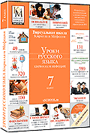 | 1. Участие самостоятельно работают с материалами мультимедиа комплекса «Кирилл и Мефодий» (слайды сопровождаются звуковыми комментариями).  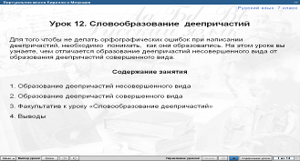  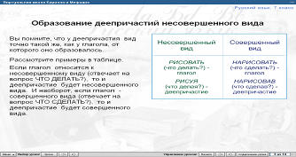  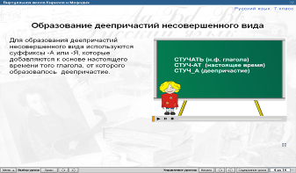  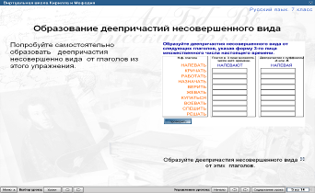  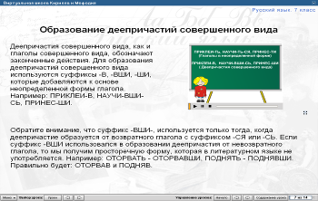  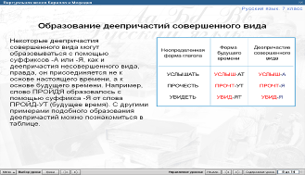  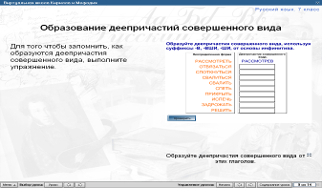  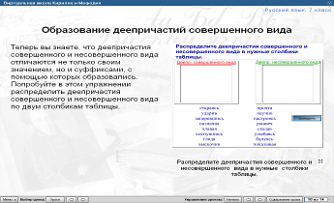  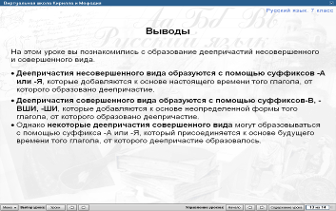 | 15 мин.
 | Физкультминутка. | 2 мин.
 | 2. Работа с материалом учебника (стр. 80-81, §28). Выполнение упражнения №171.  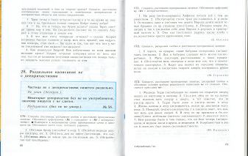 | 10 мин.
5 этап  Тестирование по морфологии деепричастия | 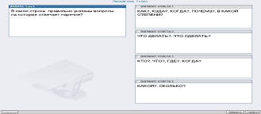  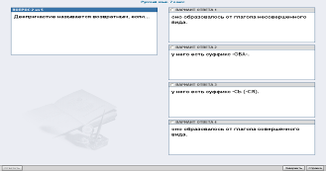  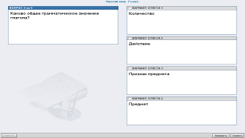  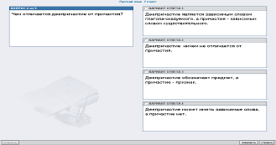  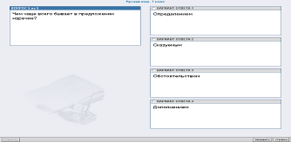 | 8 мин.
6 этап  Заключительный | - Подведение итогов урока.  - Домашнее задание: стр. 81, упр. 173. | 5 мин.

